Практическая работа
Архивирование файлов. Разархивирование файлов. Дефрагментация, архивирование и форматирование дисков
- Изучить возможности архиватора (WinRAR, 7-Zip и др.) с помощью встроенной справки программы.
- Создать на рабочем диске папку Исходные и скопировать в неё несколько файлов различных типов, согласно Вашего варианта (таблица 1).
Таблица 1 - Варианты содержимого папки Исходные
№ варианта | Содержимое паки Исходные
№ варианта | Тип файлов | Суммарный объем, в МБ
1 | txt | 1
2 | docx | 3
3 | xls | 2
4 | jpg | 20
5 | dat | 15
6 | dll | 10
7 | gif | 4
8 | exe | 30
9 | com | 40
10 | dbf | 25
11 | bmp | 7
12 | htm | 5
13 | odt | 7
14 | png | 12
- Заархивировать папку Исходные с использованием различных методов сжатия, полученные результаты параметров сжатия внести в таблицу:
Формат архива | Метод сжатия | Размер исходных файлов (КБ) | Размер сжатого файла (КБ) | Коэффициент сжатия
Rar | Скоростной
Rar | Быстрый
Rar | Обычный
Rar | Хороший
Rar | Максимальный
Zip | Скоростной
Zip | Быстрый
Zip | Обычный
Zip | Хороший
Zip | Максимальный
Средний коэффициент сжатия
- По результатам заполнения таблицы рассчитать Средний коэффициент сжатия для вашего варианта типа файлов, сравнить ваш показатель сжатия с двумя другими вариантами, результаты занести в таблицу:
Вариант | Тип файлов | Средний коэффициент сжатия

- Выберите файл для архивации.
- Заархивируем его и зададим параметры архивирования. На вкладке Дополнительно зададим пароль. Можно выбрать опцию Показывать пароль при вводе.
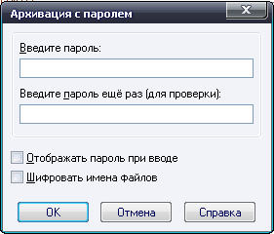
- Разархивируем файлы. Выполнить эту операцию можно двойным кликом по файлу архива, либо через контекстное меню - Извлечь файлы. При разархивации «запаролированного» архива от вас потребуются ввести пароль.

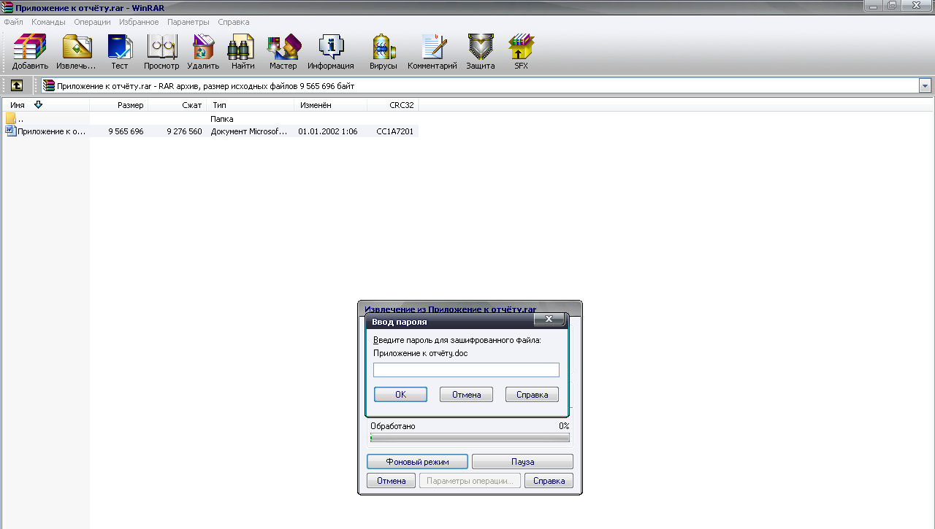
- Самостоятельно выполните создание многотомного архива и самораспаковывающегося архива.
- Дефрагментация диска.
Дефрагментация — это процесс обновления и оптимизации логической структуры раздела диска с целью обеспечения хранения файлов в непрерывной последовательности кластеров. То есть, при долгой работе с жестким диском, файлы с большим размером будут хранится в разных частях жесткого диска, что в свою очередь замедляет процесс чтения и записи файлов.
С помощью дефрагментации, вы можете переместить все части этих файлов на соседние сектора жесткого диска, то есть ускорить работу и эффективность вашего ПК. Сделать дефрагментацию жесткого диска вы можете без использования сторонних программ. Все, что нужно уже есть в самой системе.
Выберите режим просмотра «Крупные значки», и перейдите в пункт «Администрирование».
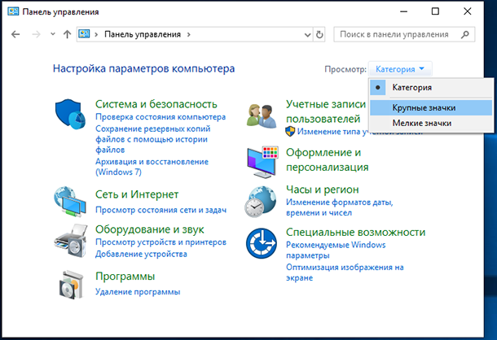
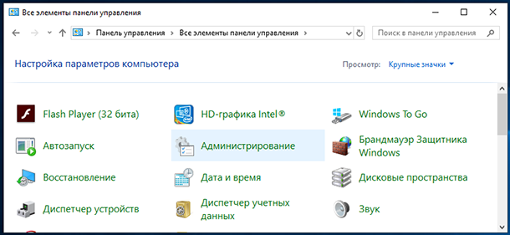
Найдите меню «Оптимизация дисков».
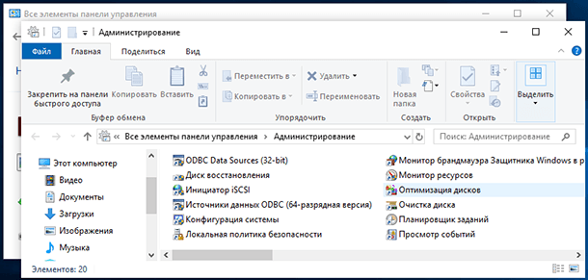
По умолчанию, в Windows 10 включена оптимизация (то есть дефрагментация) по расписанию.
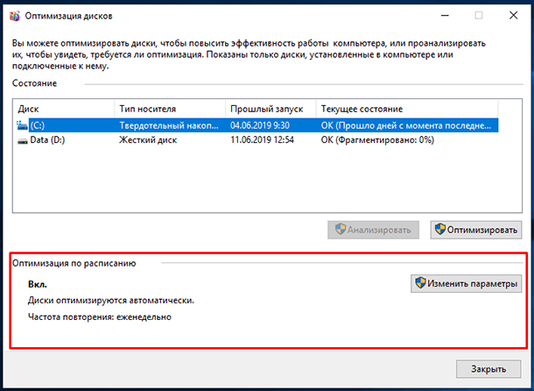
Кликнув на «Изменить параметры» можно просмотреть и изменить детали данной функции. То есть, включить или выключить оптимизацию по расписанию с частотой ежедневно, еженедельно и ежемесячно, уведомлять или нет в случае пропуска трех выполнений по расписанию подряд, а также выбрать диски, оптимизацию которых вы хотите выполнять по расписанию и выбрать или убрать функцию автоматической оптимизации новых дисков.
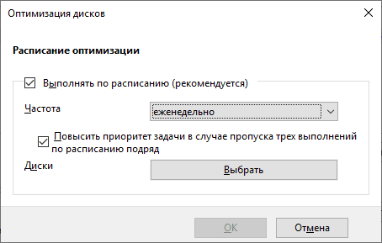
Но диски можно также оптимизировать и вручную, в любое время по желанию пользователя. Можно сначала проанализировать их, чтоб увидеть, требуется ли оптимизация. Например, выберите диск D и нажмите кнопку «Анализировать».
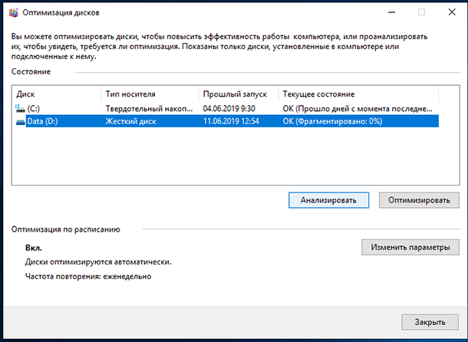
После анализа вы увидите, сколько процентов диска фрагментировано (в моем случае это 0%). После этого, нажмите «Оптимизировать» и дождитесь окончания данного процесса. Нужно заметить, что дефрагментация диска может занять продолжительное время, в зависимости от степени фрагментации диска и его объёма.
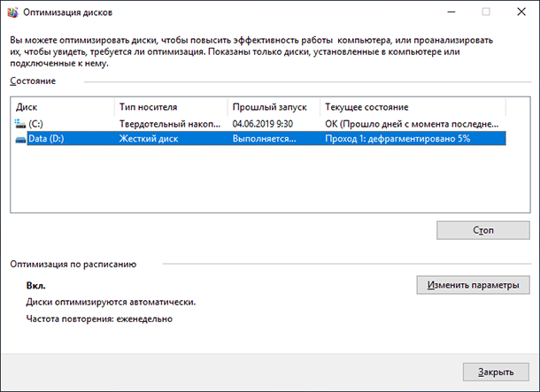

- Самостоятельно рассмотрите процесс дефрагментации жесткого диска с помощью командной строки.
Контрольные вопросы
- Зачем выполняется форматирование дисков?
- Какие режимы форматирования дисков с помощью системы Windows Вам известны?
- Как выполнить копирование дискеты, пользуясь одним дисководом?
- Как изменить метку диска?
- Как получить сведения о свободном пространстве на диске? Назовите известные вам способы?
- Какую цель преследует дефрагментация диска?

